BRICO GL1800 - CAMBIO FILTRO DE AIRE

BRICO GL1800 - CAMBIO FILTRO DE AIRE
por BEMEPOL » 06 Ene 2015, 18:55
Agradecimiento a Jorge Gandía que es el autor del mismo.
Es para la Goldwing GL1800 con AirBag y Navegador.
FOTO 1.- Sacaremos el cerquillo del clausor que sale a presion en la GW 1800 AIRBAG
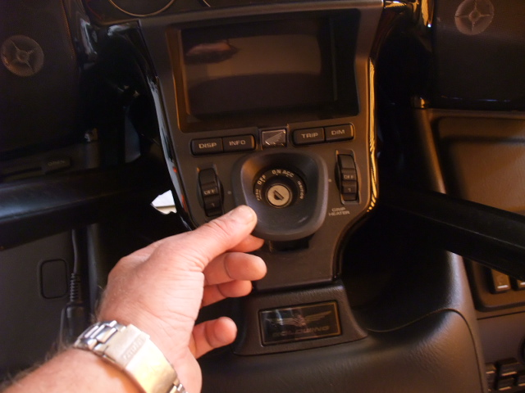
FOTO 2.- Tiraremos con las dos manos (una en cada lado tal y como yo la tengo puesta) y tiraremos hacia el techo para que me entendáis con un poco de cuidado hasta que salga de sus anclajes
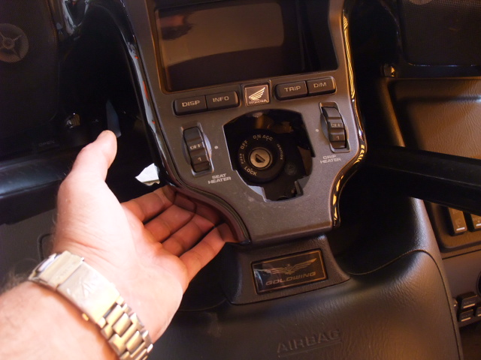
FOTO 3.- Después tiraremos hacia la parte trasera de la moto para terminar de sacar la pieza de los anclajes que tiene por la zona de los altavoces con las dos manos (también con cuidado)
FOTO 4.- En esta foto se ve la pieza sacada pero no esta desconectada del cable que tiene detrás
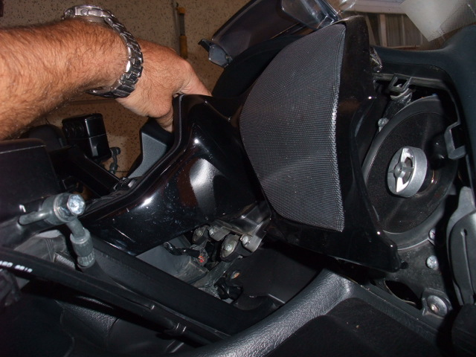
FOTO 5.- Este es el conector que hay que quitar con un poco de paciencia por que cuesta gracias a que esta de muy difícil acceso y esta justo detras del clausor
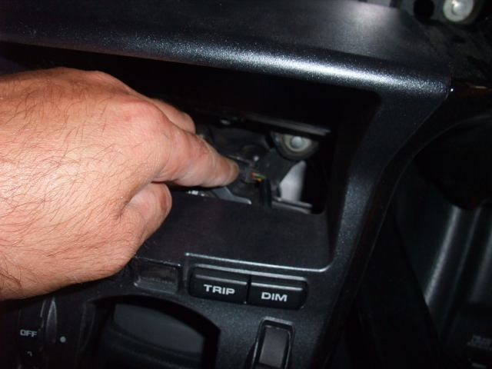
FOTO 6.- Este es el conecto dicho anteriormente y como podéis observar yo le tengo doblada la pestaña que tanto cuesta levantar para poderlo sacar con facilidad.
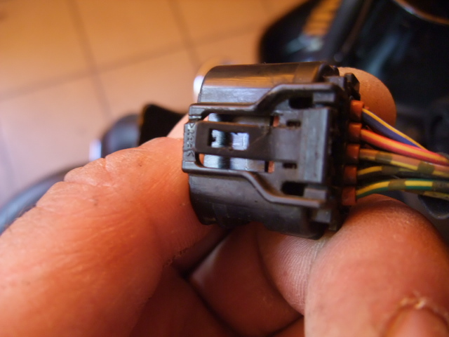
FOTO 7.- Pestaña doblada. Con este truco nos permite sacar sin problemas el conector en un plis. Esto es para los que suelen desmontar a menudo esta pieza.
FOTO 8.- Para los que estén preocupados por eso de doblar la pestaña tranquilos, que no se desconecta no le entra polvo y ni agua, lo tengo más que probado
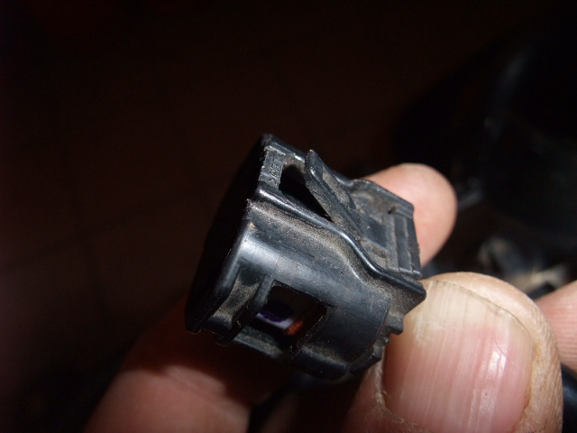
FOTO 9.- Quitaremos estos dos tambien
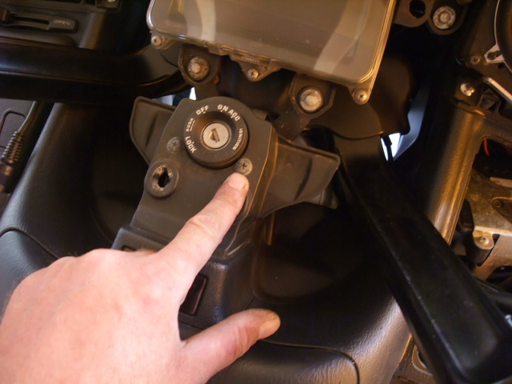
FOTO 10.- Esta sale facilmente tirando hacia arriba
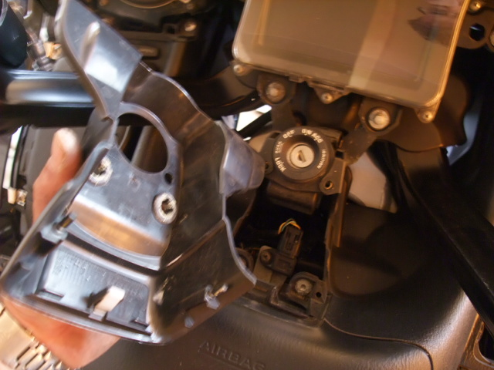
FOTO 11.- Estos tambien hay que sacarlos
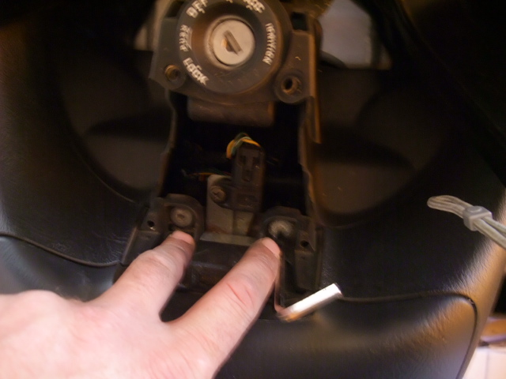
FOTO 12.- Quitamos este conector
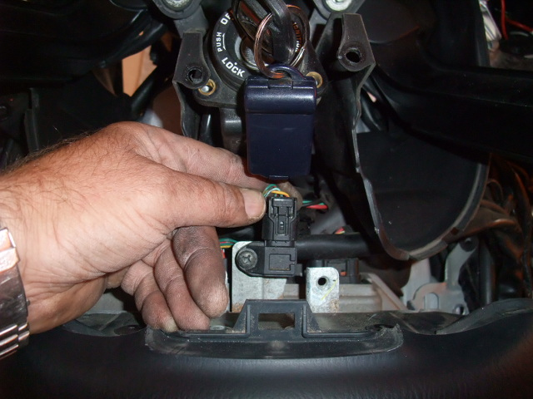
FOTO 13.- Quitaremos los tornillos en ambos lados de los agarraderos del pasajero para poder extraer el asiento
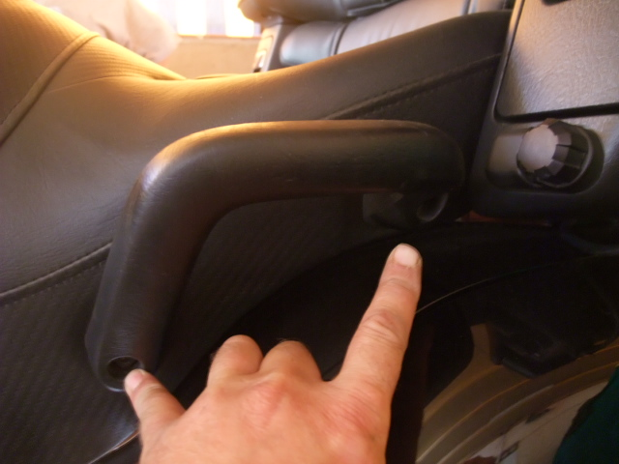
FOTO 14.- Con el juego de herramientas que trae la moto lo podemos realizar utilizando la llave de bujías para hacer palanca con la llave Allen
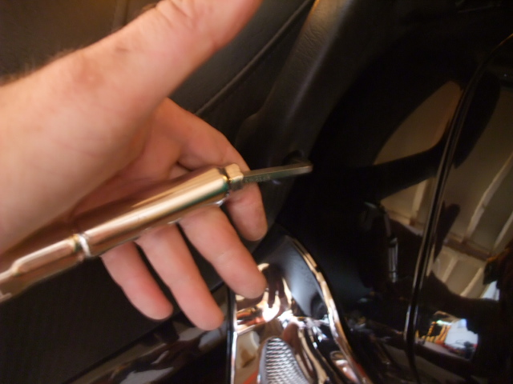
FOTO 15.-
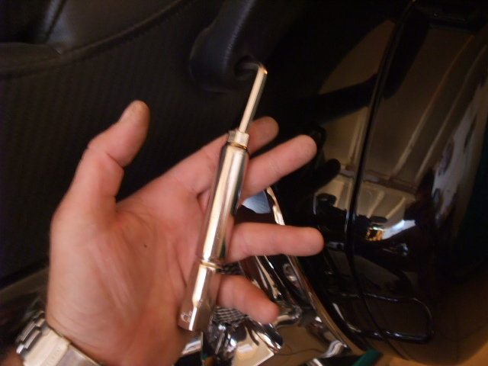
FOTO 16.-
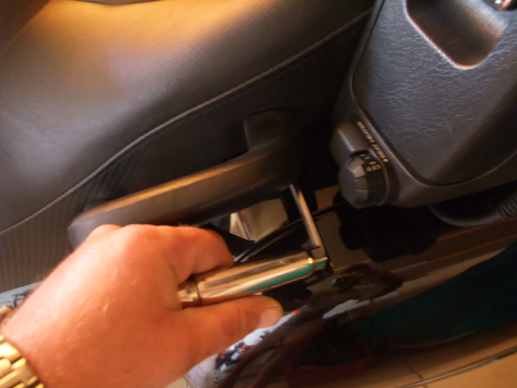
FOTO 17.-
FOTO 18.- Una vez sacadas las agarraderas estiraremos del asiento hacia la parte de delante de la moto y hacia arriba. Pero con cuidado por que en los que tengan asientos calefactables hay un conector que une el
asiento con un cable.
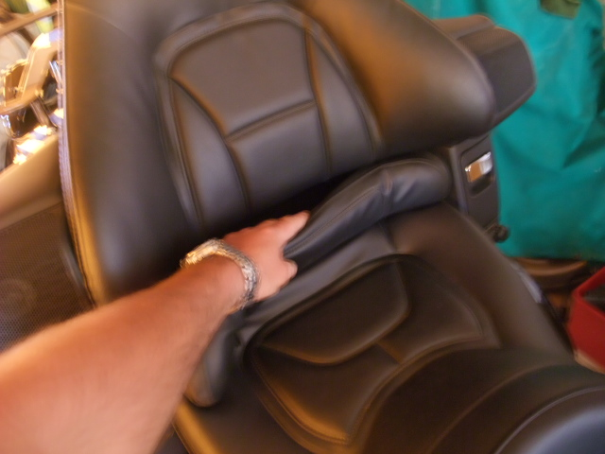
FOTO 19.-
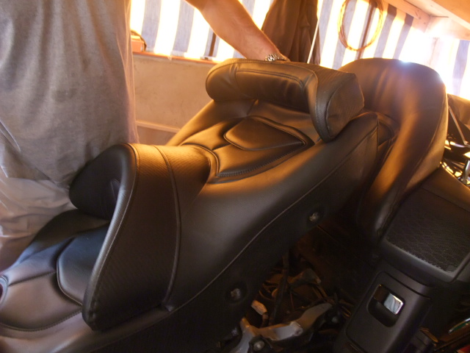
FOTO 20.- Vemos el cable y el conecto del asiento
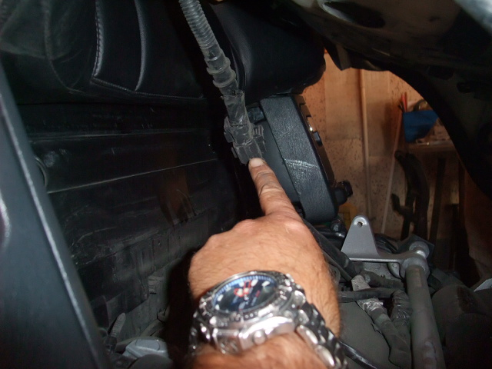
FOTO 21.- Presionamos una pestaña que tiene para poder separar el conector
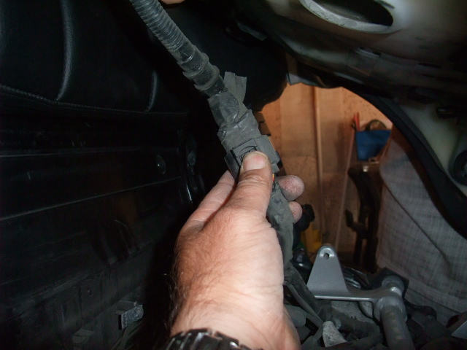
FOTO 22.-
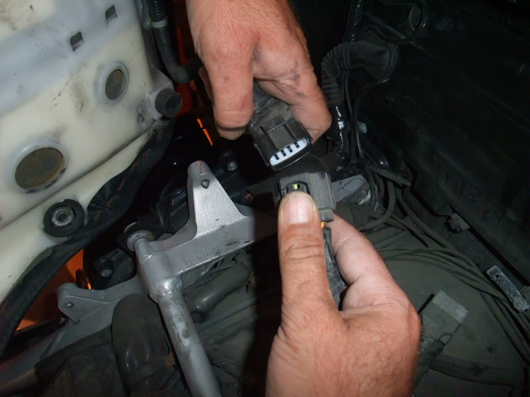
FOTO 23.- Quitamos las tapas laterales
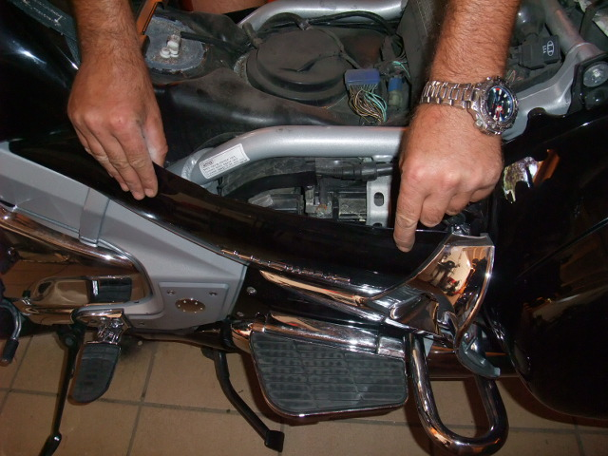
FOTO 24.- Dentro de la tapa del deposito hay dos clips de plástico uno en cada lado, que son iguales que los de la guantera izquierda. (Siempre estamos hablando del modelo airbag navi)
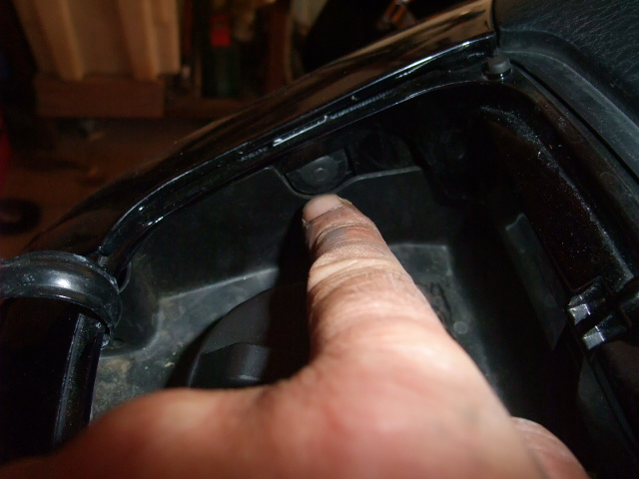
FOTO 25.-
FOTO 26.- Para sacarlos hay que presionar un poco el prisionero central hacia su interior sin pasarse
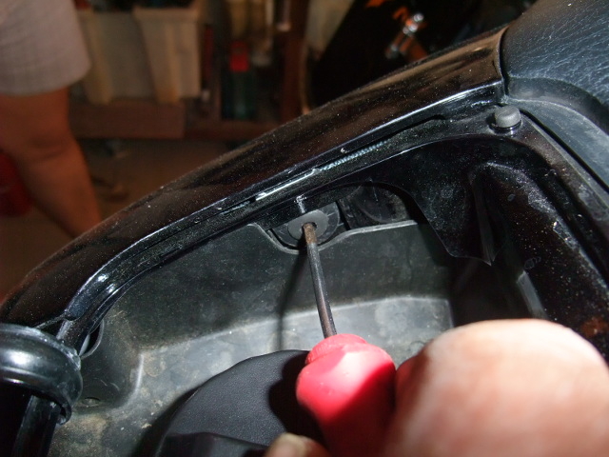
FOTO 27.- A continuación los extraemos
FOTO 28.- Vemos como queda una vez sacado. A la hora de colocarlos, el prisionero central hay que desplazarlo al contrario saliendo un poco hacia afuera de cómo hemos hecho para poder sacarlo y poder
introducirlos
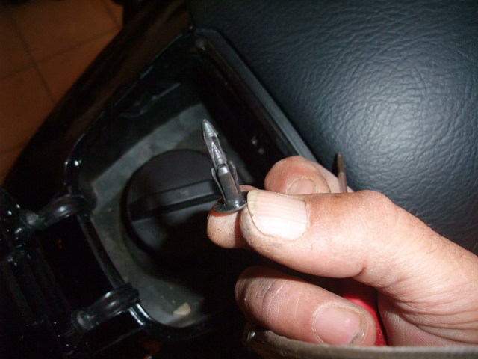
FOTO 29.- Quitando los clips de plástico sacaremos las dos tapas que van unidas a la tapa del deposito mediante un cable de acero.
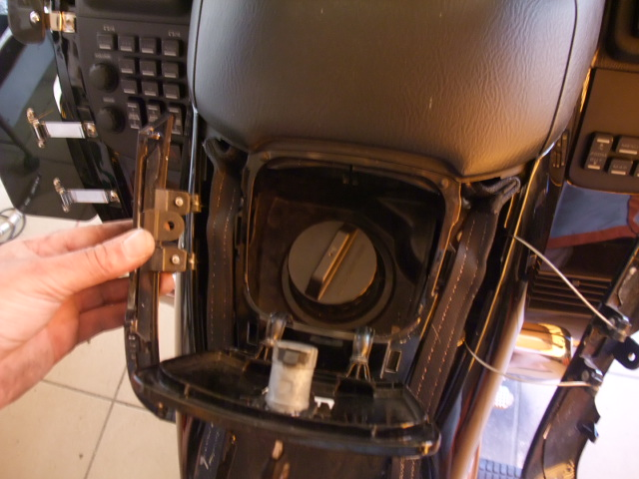
FOTO 30.-Las correas del airbag tienen un velcro para sujetarlas en su posición
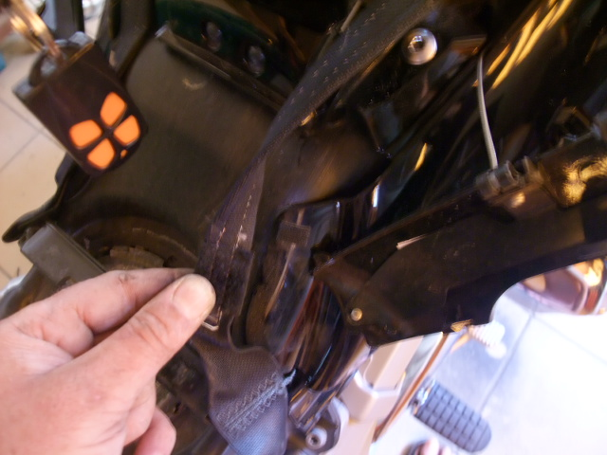
FOTO 31.- Debajo de las correas del airbag hay dos tornillos en cada lado que son los que sujetan la tapa del depósito de la gasolina
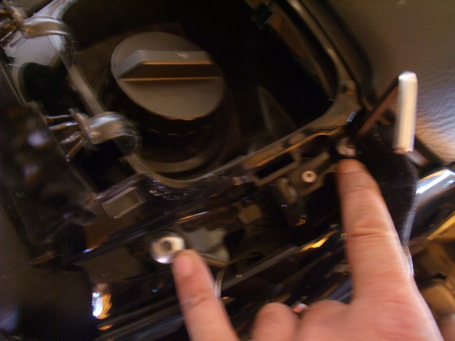
FOTO 32.- Sacando los tornillos vemos como sale la tapa
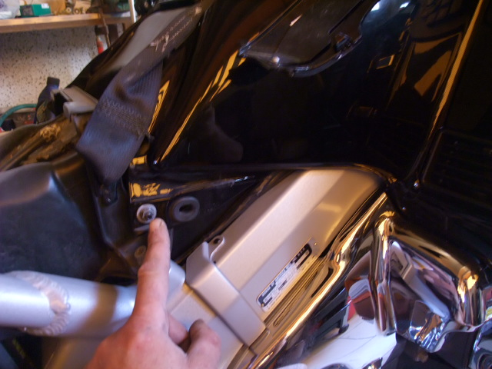
FOTO 33.- Un poco borrosa pero se ve ¿verdad? Sacaremos las molduras laterales que también están metidas a presión (ojo que tienen mano y posición) cada una en su lado tal y como las sacamos
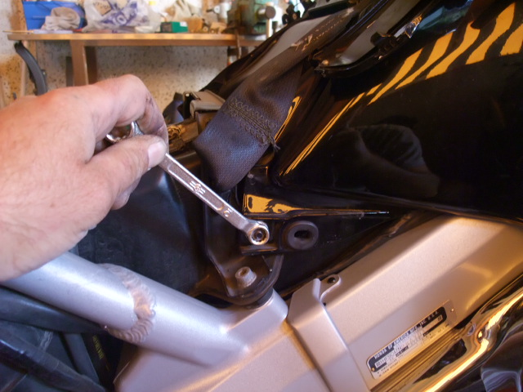
FOTO 34.- Nos queda al descubierto la tornillería que une el carenado con la consola de los mandos y guantera
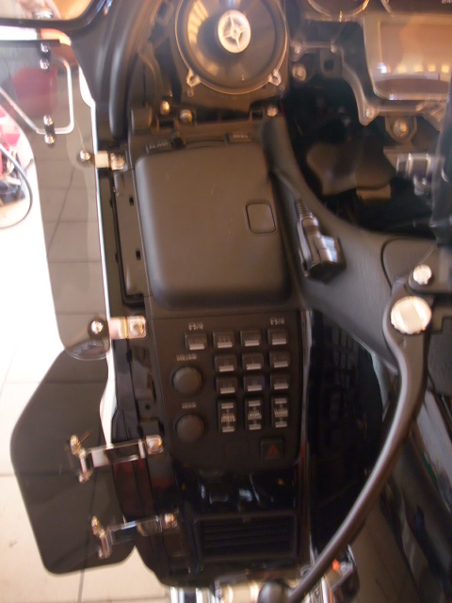
FOTO 35.- Tornillería a quitar
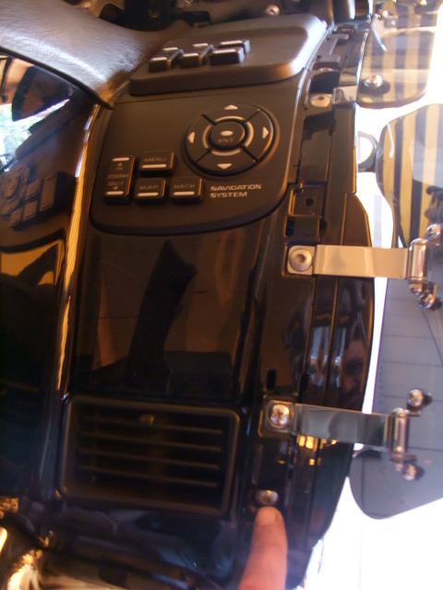
FOTO 36.- Sacaremos la falsa guantera
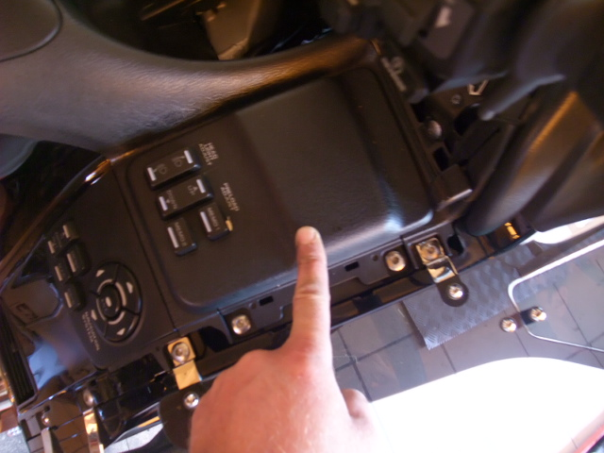
FOTO 37.- Estos son los dos tornillos que sujetan la falsa guantera (no ofenderse por el gesto de mi mano pero hay que optimizar en fotos que estamos en crisis…….)
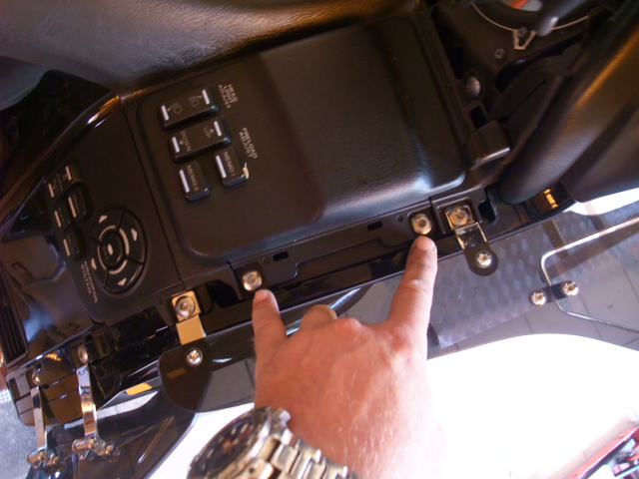
FOTO 38.- Aflojar con llave Allen
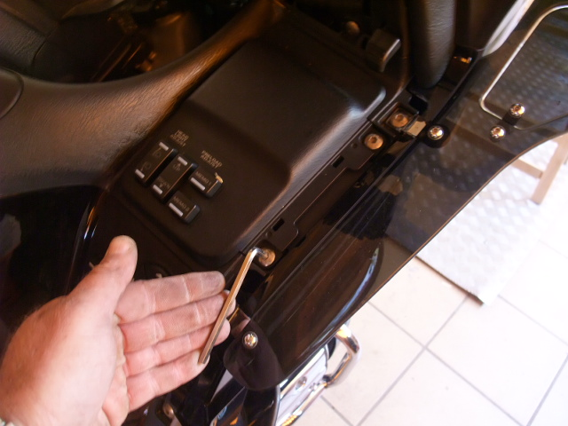
FOTO 39.- Si os fijáis, e vuelto a colocar los tornillos en su sitio para no perderlos o confundirme por ejemplo
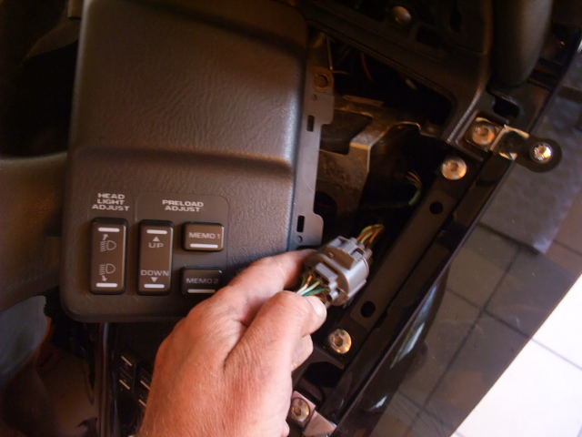
FOTO 40.- Este es el conector que une la falsa guantera con la moto, lo quitaremos también
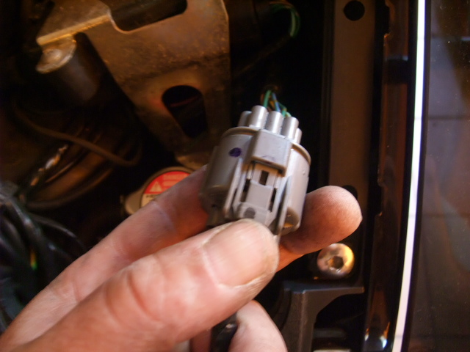
FOTO 41.- Para quitar el control del navi hay que sacar este también
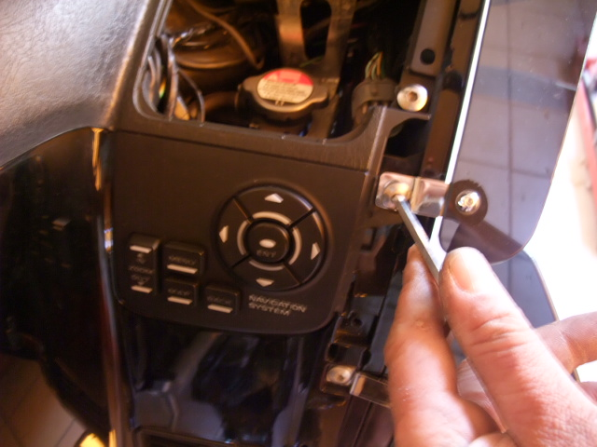
FOTO 42.- Vemos debajo el conector del mismo color que el anterior pero este es del navi. No hay confusión a la hora de montarlos por que no son iguales
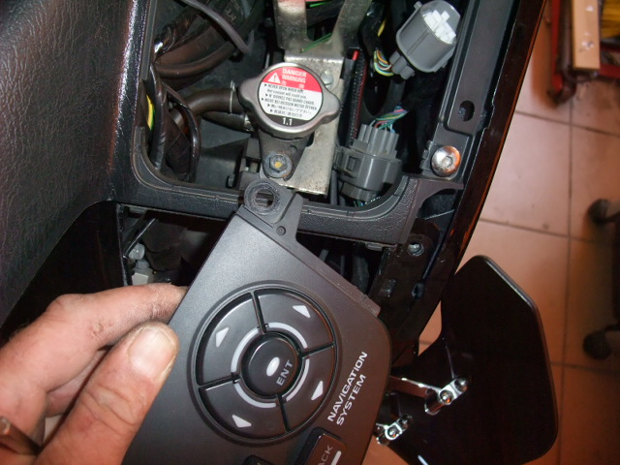
FOTO 43.- Sacaremos este también
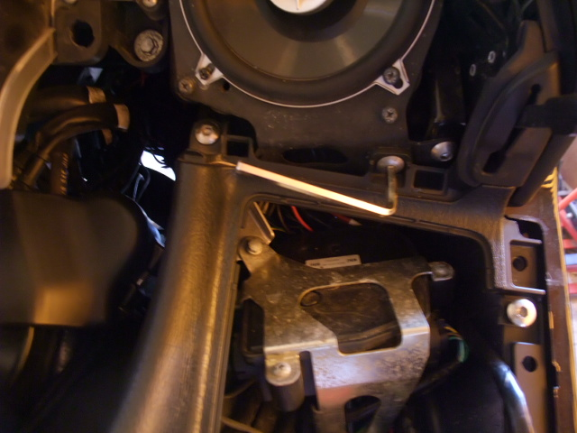
FOTO 44.- Y este.
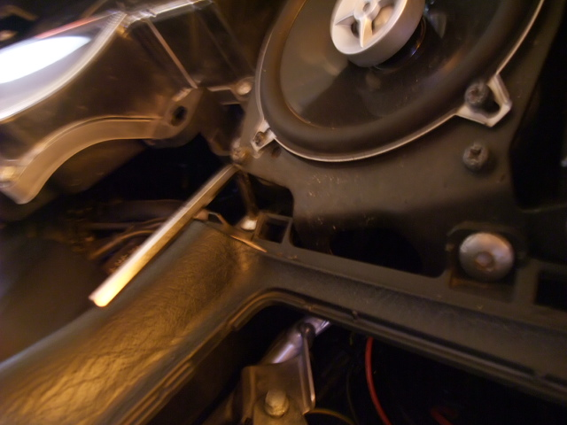
FOTO 45.- Esta tuerca tenemos que quitarla para poder sacar el lateral donde están los mandos y la guantera
FOTO 46.-
FOTO 47.- Una vez sacada toda la tornillería podremos quitar el lateral
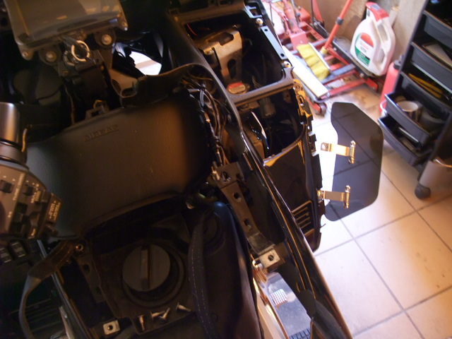
FOTO 48.-
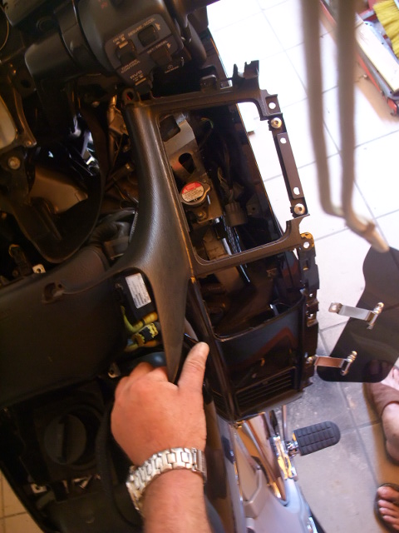
FOTO 49.- Para quitar la guantera izquierda, quitaremos los clips que la sujetan y desconectar lo que tengamos puesto en ella claro esta……..
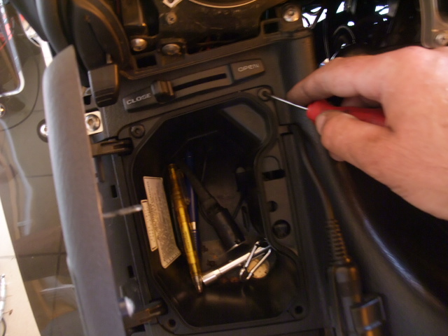
FOTO 50.- Esta pieza la sacaremos de su soporte. Es fácil, solo hay que tirar
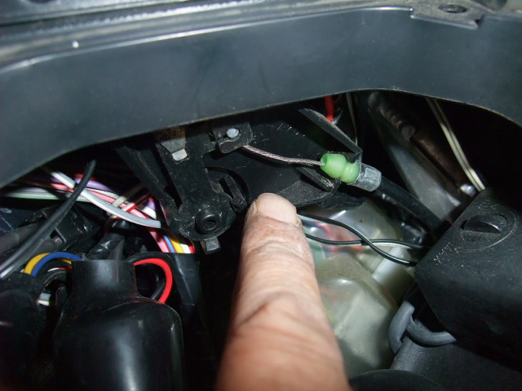
FOTO 51.- Este es el cable que es accionado con el mando de la calefacción en los pies OPEN-CLOSET
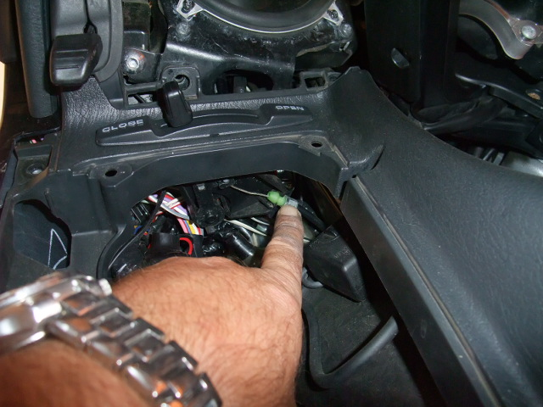
FOTO 52.-Giraremos el cable para sacar el prisionero de su alojamiento
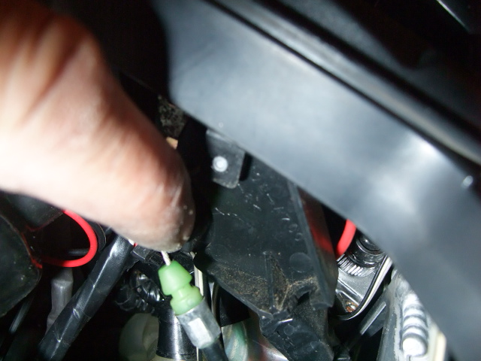
FOTO 53.-
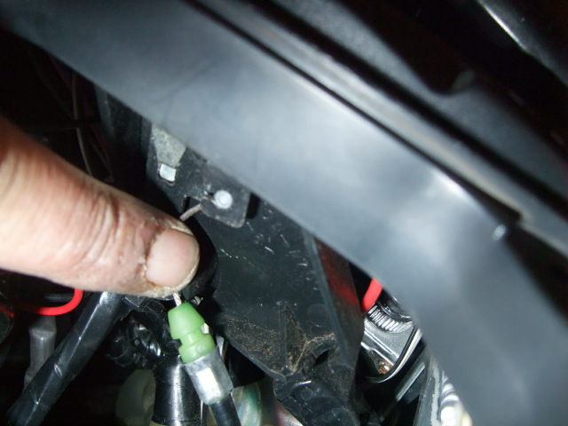
FOTO 54.- El mando en posición OPEN nos facilitará la operación para sacar el cable
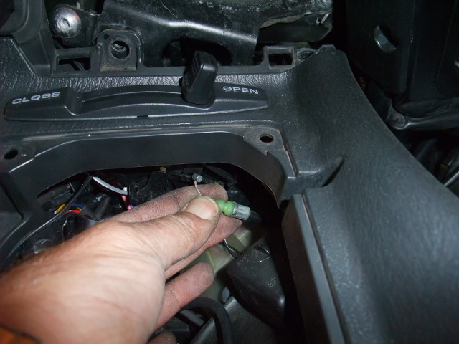
FOTO 55.- Quitar los dos tornillos que sujetan la radio.
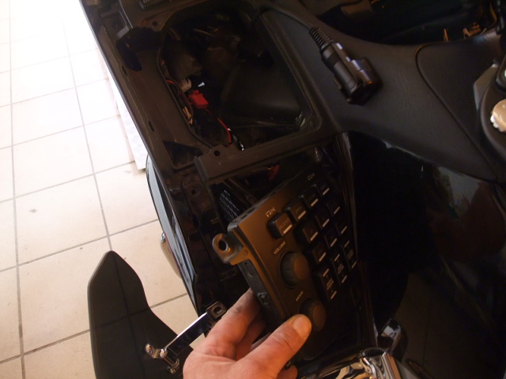
FOTO 56.- Girando los mandos de la radio podremos quitar la tapa lateral sin tener que desconectarla
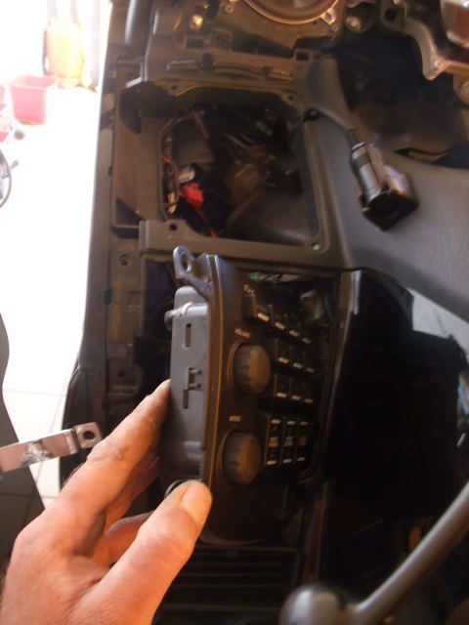
FOTO 57.-
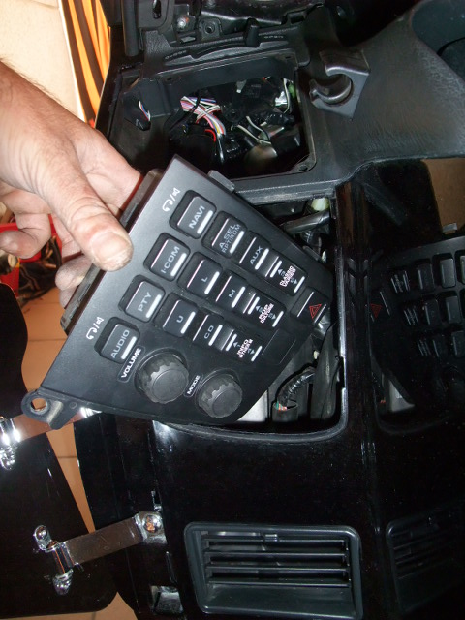
FOTO 58.-
FOTO 59.- De esta forma quitaremos el lateral si tener que desconectar la botonera de la radio
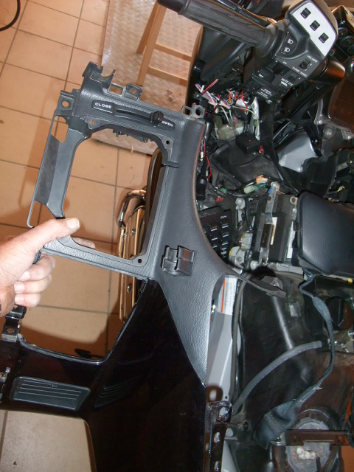
FOTO 60.-Quitaremos las bridas que sujetan los cables para tener acceso a la tornillería
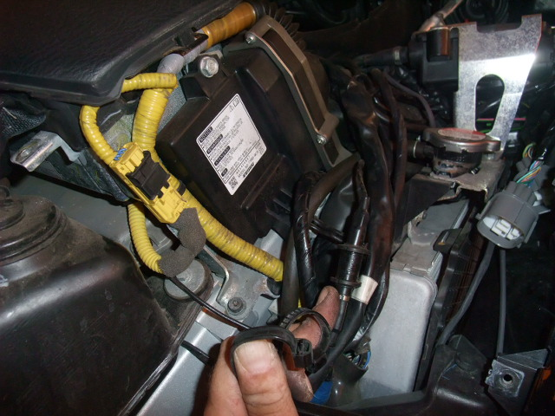
FOTO 61.- Quitaremos los tornillos que sujetan el modulo del airbag
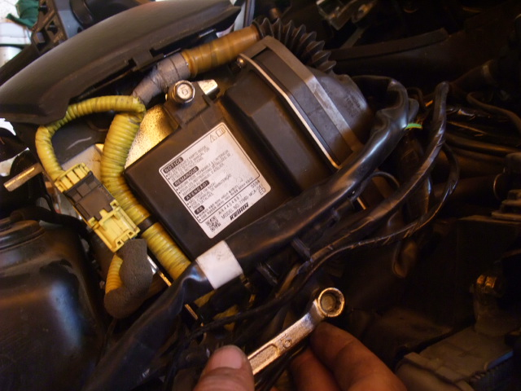
FOTO 62.- Desconectamos el airbag del modulo tirando le la pestaña negra para su extracción
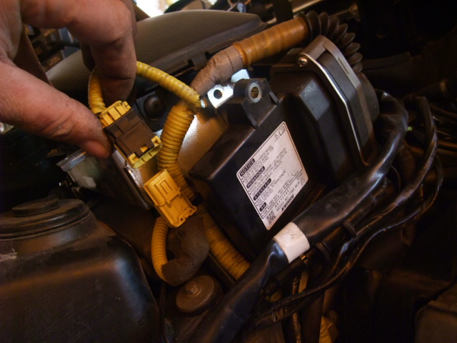
FOTO 63.- Quitaremos la CDI
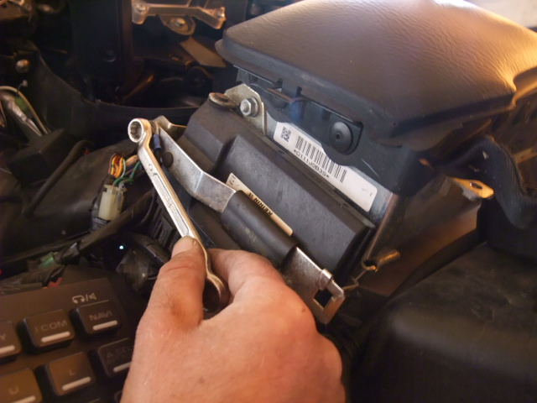
FOTO 64.-
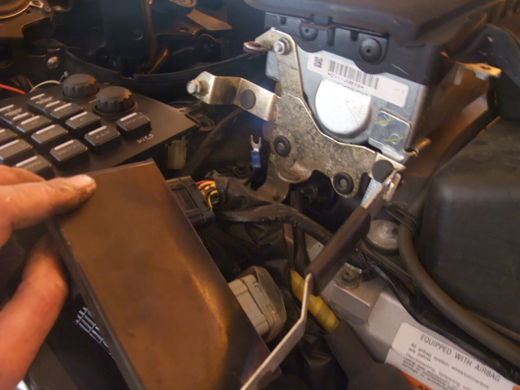
FOTO 65.- Este tambien
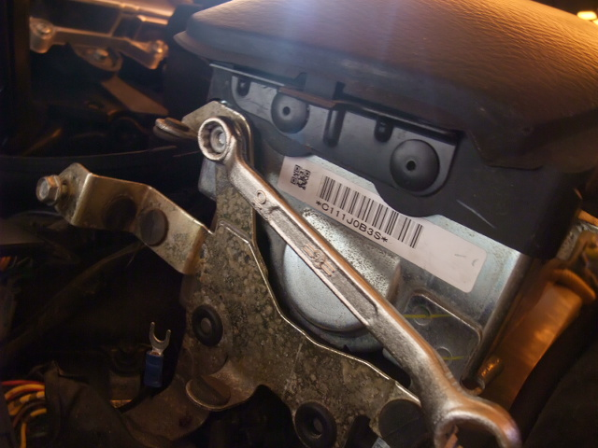
FOTO 66.- Despues de quitar los tres tornillos TOR con una T30 que sujetan el cuerpo del AIRBAG al chasis de la moto, hacemos un poco de filigranas y sacamos el AIRBAG
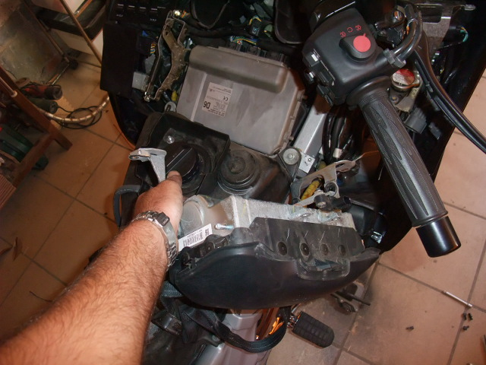
FOTO 67.- Quitar los tres conectores de la radio
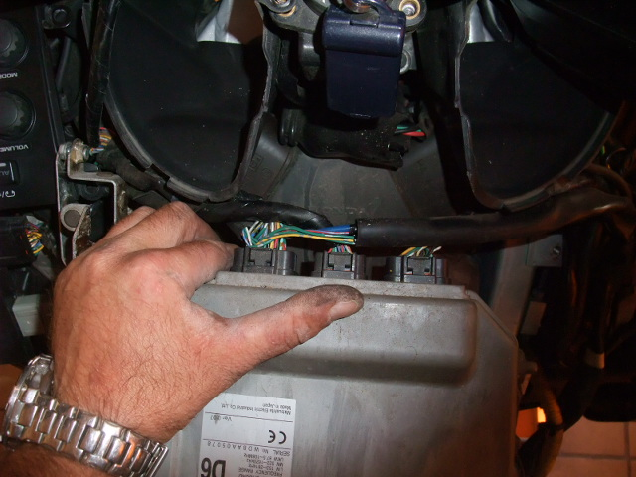
FOTO 68.- Ya tenemos la radio fuera. La radio se sujeta mediante unos tetones en ambos extremos que se introducen en unas arandelas de goma negra
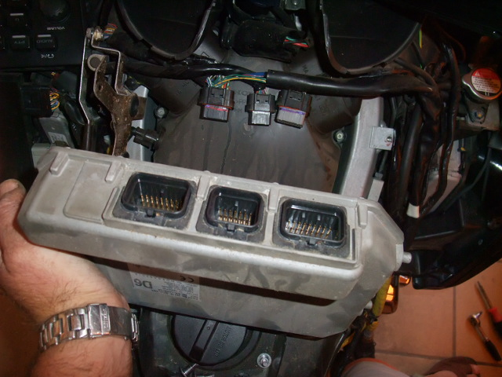
FOTO 69.- Ya tenemos la tapa del filtro a la vista con cinco tornillos a la vista y dos escondidos en su parte superior
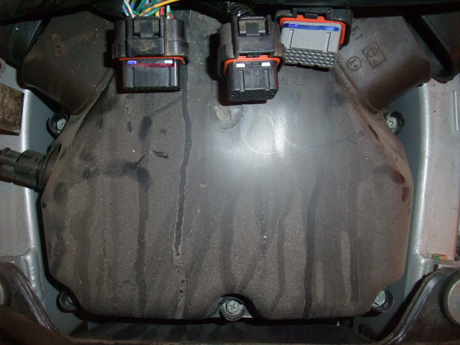
FOTO 70.- Si os fijais estan por encima de la tobera uno de los dos tornillos ocultos de la tapa del filtro de aire
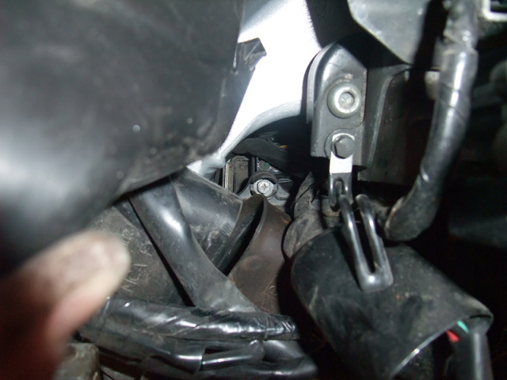
FOTO 71.- El otro!
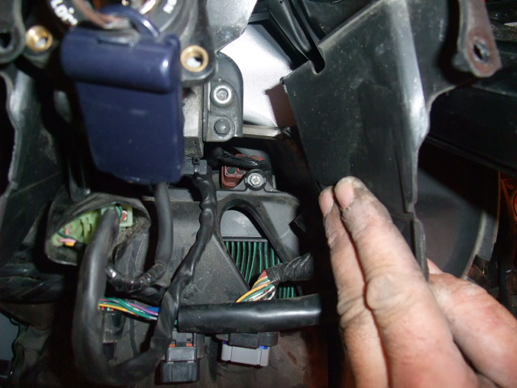
FOTO 72.- Para separar las toberas hay que quitar un clip que las sujetan tirando de su cabeza
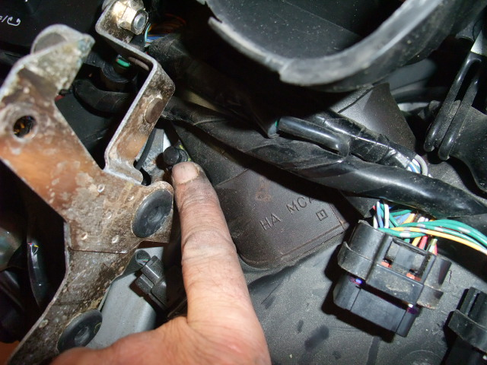
FOTO 73.- Clip tobera
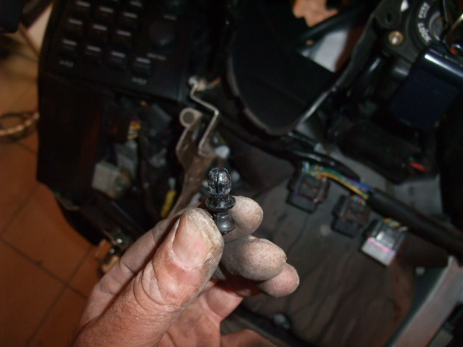
FOTO 74.- Tirar de la cabeza para su extraccion
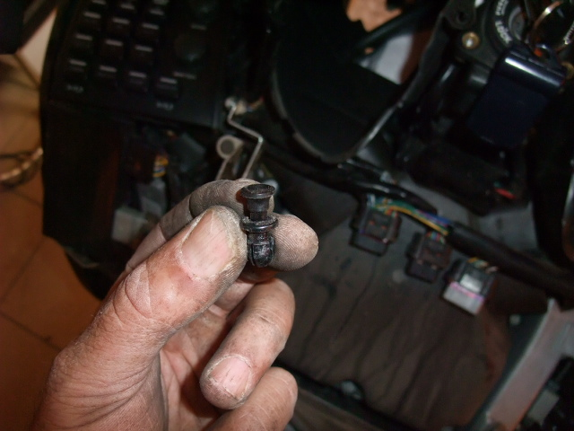
FOTO 75.- Separamos las toberas de entrada de aire
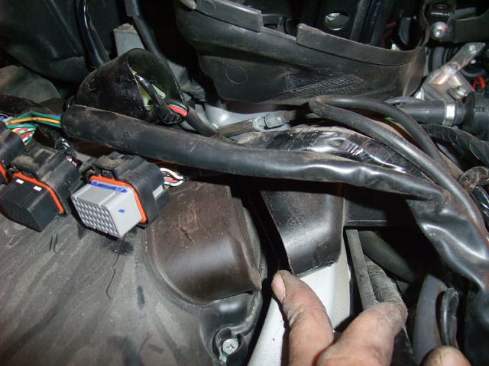
FOTO 76.- Quitar este conector
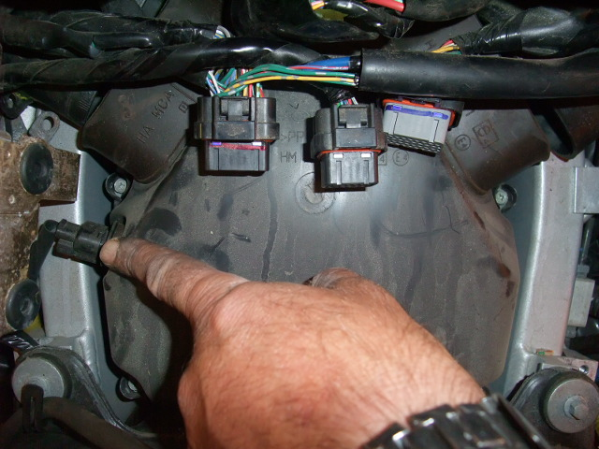
FOTO 77.- Con una llave del nº 8 larga aflojaremos los tornillos
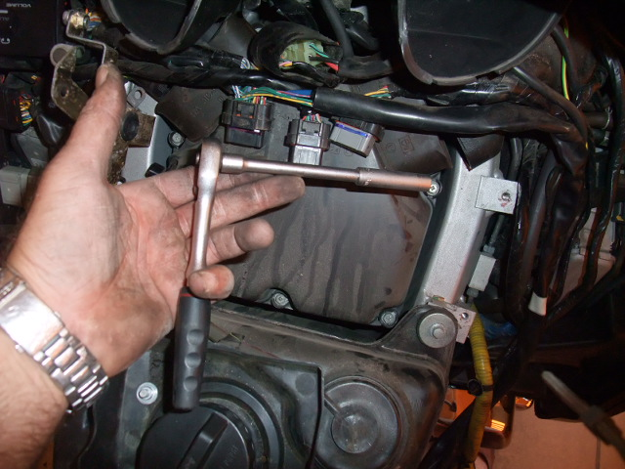
FOTO 78.- Aflojados los tornillos de la tapa del filtro sin necesidad de tener que sacarlos por que no hace falta, quitamos la tapa y después el filtro, colocamos el filtro nuevo y hacemos la operación de montaje a
la inversa OK
SALUDOS
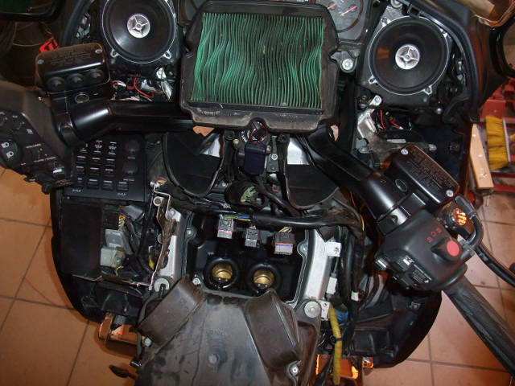
FOTO 79.- Para los que tengais dudas. La bateria no la he desconectado en ningun momento y no se ha disparado el AIRBAG
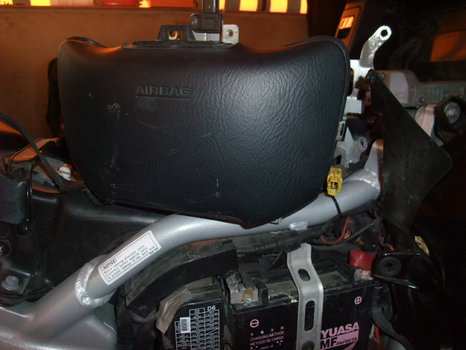

Re: BRICO GL1800 - CAMBIO FILTRO DE AIRE
por MULAPARDA » 06 Ene 2015, 20:29
Buff cuanto trabajo que pereza , muy buen reporter nos sirve para nuestra moto tal cual perfecto y lo de la batería no desconectarla que valiente jajaja lo que aprendemos de como ensucian el filtro de aire mucho pulmón tienen respirar respirar,me gusto el reporter,por nuevo por bien explicado ,y por salud pues el día de mas salud del año jajajaja.

Re: BRICO GL1800 - CAMBIO FILTRO DE AIRE
por MULAPARDA » 12 Ene 2015, 10:57
Y EN ESTE EL CAMBIO DE FILTRO DE AIRE EN LA QUE NO LLEVA EL AIRBAG LO MALO QUE ESTA ESCRITO EN ASTURIANO ANTIGUO JAJAJAJA.
http://www.goldwingfacts.com/1800AirFilter06on.htm

